**ĐỀ TÀI: WEB BÁN SÁCH ONLINE**

**I. KHẢO SÁT**

1. **Nhà Sách Tiki (tiki.vn)**

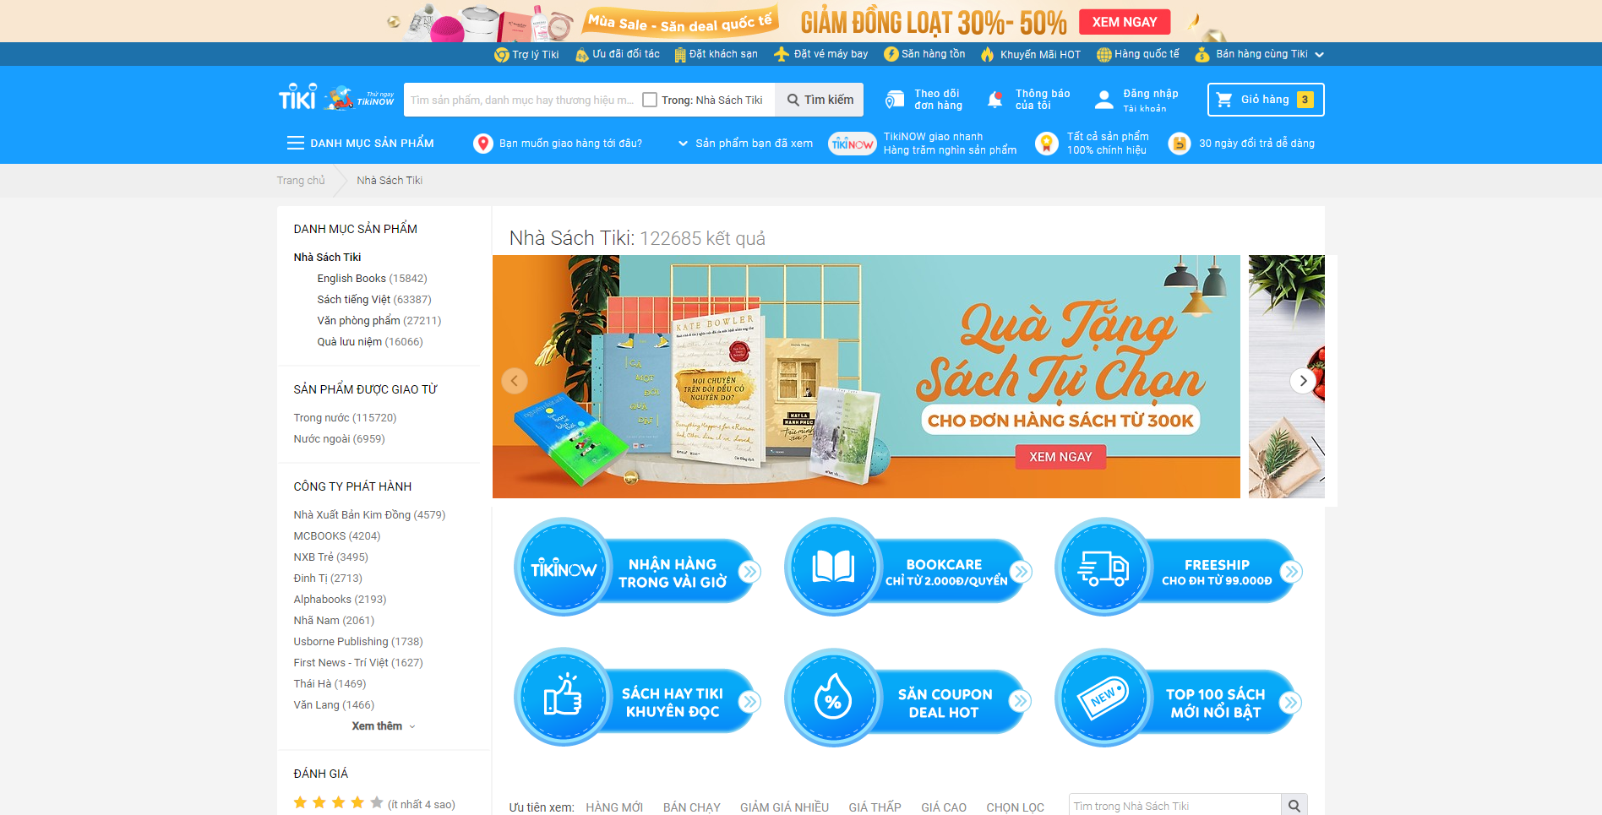

Ưu điểm:

* Đầy đủ chức năng, thông tin, cho nhiều sự lựa chọn
* Nhiều nhà phát hành, nhiều thương hiệu uy tín
* Quá trình thực hiện giao hàng chi tiết ( người dùng có thể theo dõi từng công đoạn như đóng gói, vận chuyển, tiếp nhận đơn hàng)
* Có chức năng đọc thử

Nhược điểm:

* Giao diện khá nhiều chữ

1. **Mua sách online Vinabook ( vinabook.com )**

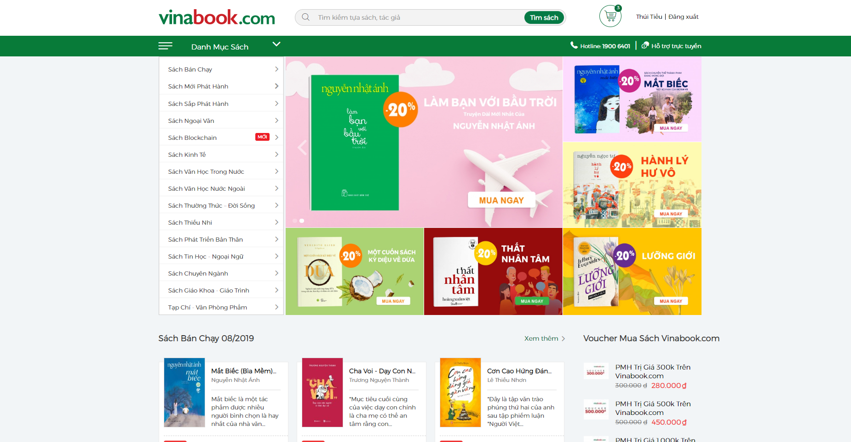

Ưu điểm:

* Đầy đủ chức năng, thông tin, cho nhiều sự lựa chọn
* Giao diện dễ nhìn, đẹp mắt, dễ tìm kiếm sản phẩm cần
* Dễ thao tác
* Có chức năng đọc thử

Nhược điểm:

1. **Nhà Sách Nhã Nam ( nhanam.com.vn)**

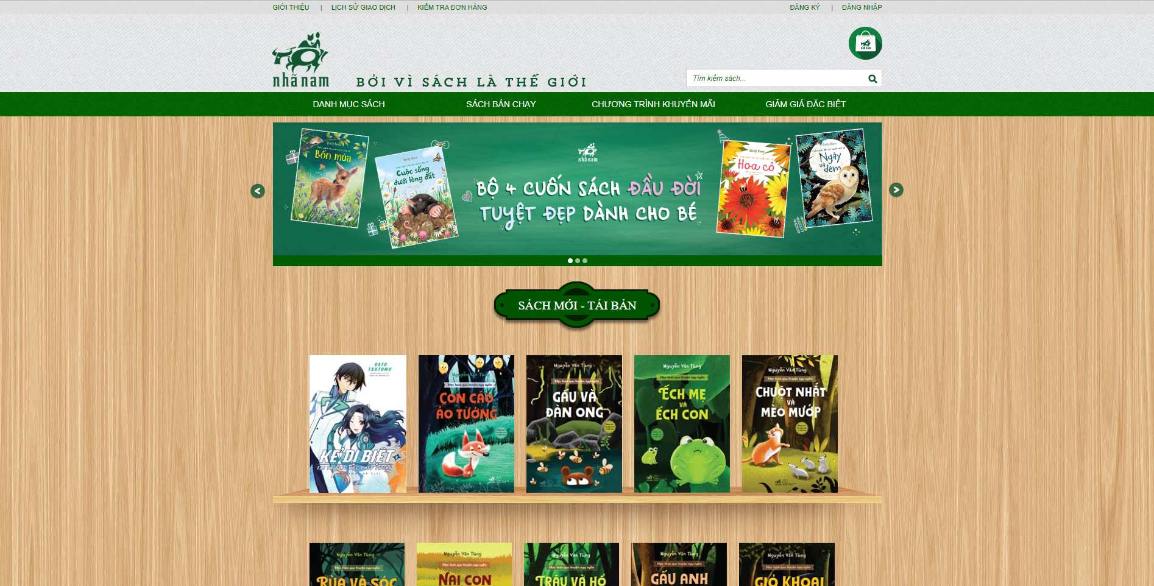

Ưu điểm:

* Giao diện đẹp, sáng tạo
* Nhiều hình ảnh

Nhược điểm:

* Phải thực hiện nhiều thao tác khi cần tìm sản phẩm do trang chủ khá đơn giản

1. **Nhà Sách Fahasa (fahasa.com)**

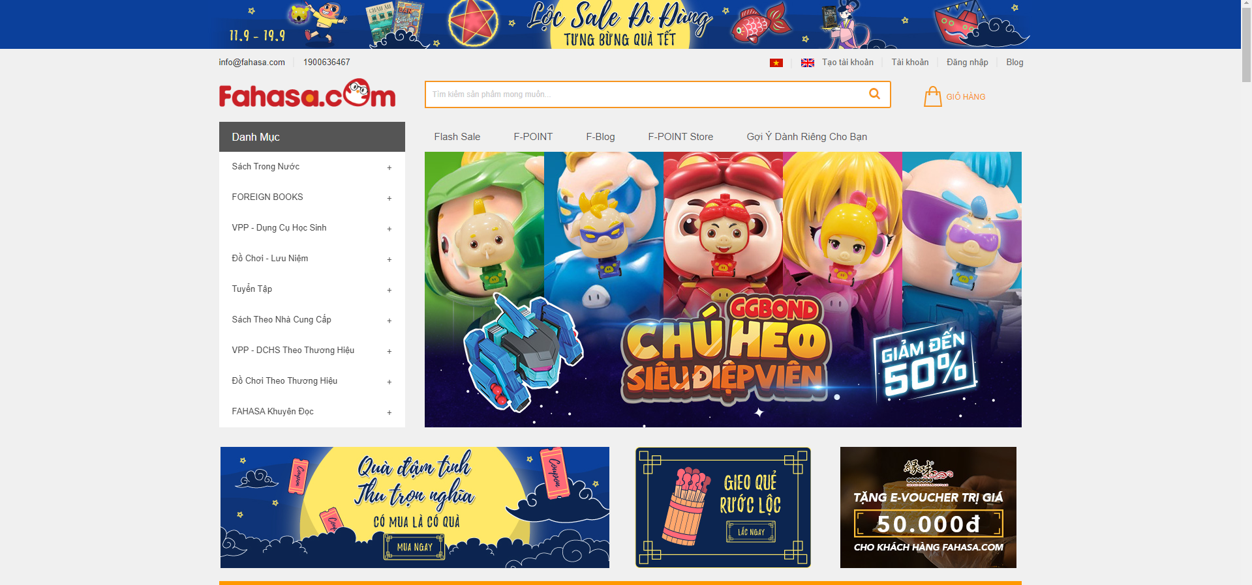

Ưu điểm:

* Giao diện đẹp, dễ thao tác
* Thông tin đa dạng

Nhược điểm:

* Không có chức năng đọc thử

1. **Nhà Sách Phương Nam ( nhasachphuongnam.com )**

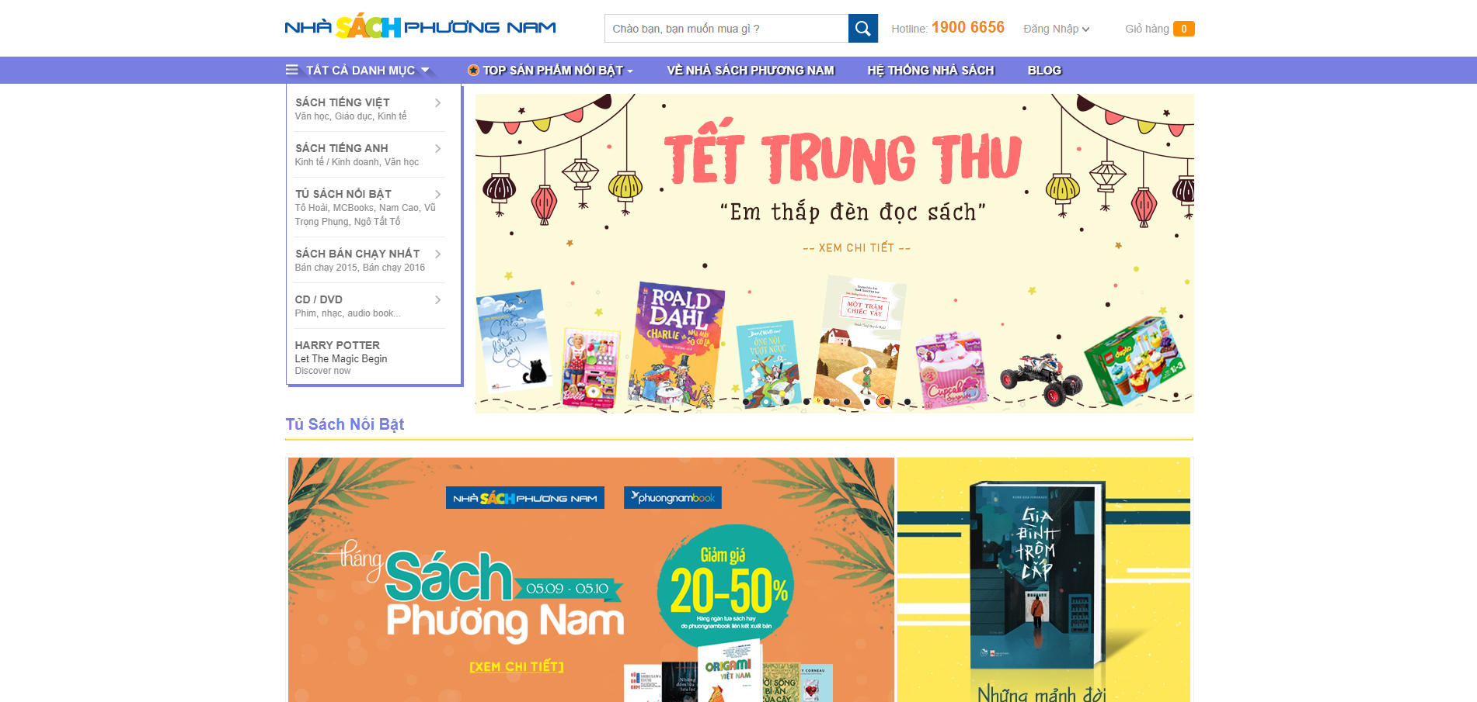

Ưu điểm:

* Menu đơn giản dễ thao tác
* Thông tin đa dạng

Nhược điểm:

* Không có chức năng đọc thử

**II. USE CASE WEB BÁN SÁCH ONLINE**

* 1. **Use Case Diagram**



## 2.2 Use Cases’ Details

### Chức năng quản lí tài khoản



#### Tìm kiếm theo tên tài khoản

|  |  |
| --- | --- |
| Use Case ID | UC_1.1 |
| Name | Tìm Kiếm Tên Tài Khoản |
| Goal | Tìm kiếm tên tài khoản có trong hệ thống |
| Actors | Admin |
| Pre-conditions | Người dùng phải đăng nhập vào hệ thống với quyền admin |
| Post-conditions |  |
| Main Flow | 1. Bấm vào nút quản lí tài khoản 2. Hiển thị giao diện 3. Gõ tên tài khoản cần tìm kiếm vào ô tìm kiếm 4. Màn hình sẽ hiển thị dữ liệu theo tên tìm kiếm |
| Exception | N/A |
| Open Issues | N/A |

#### Thêm Tài Khoản

|  |  |
| --- | --- |
| Use Case ID | UC_1.2 |
| Name | Thêm Tài Khoản |
| Goal | Tạo tài khoản mới |
| Actors | Admin |
| Pre-conditions | Người dùng phải đăng nhập hệ thống với quyền admin |
| Post-conditions |  |
| Main Flow | 1. Bấm vào nút quản lí tài khoản 2. Hiển thị giao diện 3. Chọn chức năng Thêm Tài Khoản 4. Hiển Thị Form tạo tài khoản mới 5. Điền đầy đủ thông tin và bấm vào nút Tạo |
| Exception | Thông tin tạo tài khoản phải điền đầy đủ |
| Open Issues | Tên tài khoản bị tr |

#### Sửa Tài Khoản

|  |  |
| --- | --- |
| Use Case ID | UC_1.3 |
| Name | Sửa Tài Khoản |
| Goal | Sửa thông tin tài khoản |
| Actors | Admin |
| Pre-conditions | Người dùng phải đăng nhập hệ thống với quyền admin |
| Post-conditions |  |
| Main Flow | 1. Bấm vào nút quản lí tài khoản 2. Hiển thị giao diện 3. Chọn chức năng Sửa Tài Khoản 4. Hiển Thị Form sửa thông tin tài khoản 5. Điền đầy đủ thông tin và bấm vào nút OK |
| Exception | Thông tin tài khoản phải điền đầy đủ |
| Open Issues | Tên tài khoản bị trùng |

#### Xóa Tài Khoản

|  |  |
| --- | --- |
| Use Case ID | UC_1.4 |
| Name | Xóa Tài Khoản |
| Goal | Xóa tài khoản |
| Actors | Admin |
| Pre-conditions | Người dùng phải đăng nhập hệ thống với quyền admin |
| Post-conditions |  |
| Main Flow | 1. Bấm vào nút quản lí tài khoản 2. Hiển thị giao diện 3. Chọn Tài khoản muốn xóa và bấm Xóa 4. Hệ Thống thông báo thành công |
| Exception | N/A |
| Open Issues | N/A |

### Chức năng quản lí nhân viên



#### Tìm kiếm theo tên nhân viên

|  |  |
| --- | --- |
| Use Case ID | UC_2.1 |
| Name | Tìm Kiếm Tên Nhân Viên |
| Goal | Tìm kiếm tên nhân viên có trong hệ thống |
| Actors | Admin |
| Pre-conditions | Người dùng phải đăng nhập vào hệ thống với quyền admin |
| Post-conditions |  |
| Main Flow | 1. Bấm vào nút quản lí tài khoản 2. Hiển thị giao diện 3. Gõ tên nhân viên cần tìm kiếm vào ô tìm kiếm 4. Màn hình sẽ hiển thị dữ liệu theo tên tìm kiếm |
| Exception | N/A |
| Open Issues | N/A |

#### Thêm Nhân Viên

|  |  |
| --- | --- |
| Use Case ID | UC_2.2 |
| Name | Thêm Nhân Viên |
| Goal | Tạo nhân viên mới |
| Actors | Admin |
| Pre-conditions | Người dùng phải đăng nhập hệ thống với quyền admin |
| Post-conditions |  |
| Main Flow | 1. Bấm vào nút quản lí nhân viên 2. Hiển thị giao diện 3. Chọn chức năng Thêm Nhân Viên 4. Hiển Thị Form tạo nhân viên mới 5. Điền đầy đủ thông tin và bấm vào nút Tạo |
| Exception | Thông tin tạo phải điền đầy đủ |
| Open Issues | N/A |

#### Sửa Nhân Viên

|  |  |
| --- | --- |
| Use Case ID | UC_2.3 |
| Name | Sửa Nhân Viên |
| Goal | Sửa thông tin nhân viên |
| Actors | Admin |
| Pre-conditions | Người dùng phải đăng nhập hệ thống với quyền admin |
| Post-conditions |  |
| Main Flow | 1. Bấm vào nút quản lí nhân viên 2. Hiển thị giao diện 3. Chọn chức năng Sửa Nhân Viên 4. Hiển Thị Form sửa thông tin nhân viên 5. Điền đầy đủ thông tin và bấm vào nút OK |
| Exception | Thông tin nhân viên phải điền đầy đủ |
| Open Issues | N/A |

#### Xóa Nhân Viên

|  |  |
| --- | --- |
| Use Case ID | UC_2.4 |
| Name | Xóa Nhân Viên |
| Goal | Xóa nhân viên |
| Actors | Admin |
| Pre-conditions | Người dùng phải đăng nhập hệ thống với quyền admin |
| Post-conditions |  |
| Main Flow | 1. Bấm vào nút quản lí tài khoản 2. Hiển thị giao diện 3. Chọn Nhân viên muốn xóa và bấm Xóa 4. Hệ Thống thông báo thành công |
| Exception | N/A |
| Open Issues | N/A |

#### Phân Công Ca Trực

|  |  |
| --- | --- |
| Use Case ID | UC_2.5 |
| Name | Phân Công Ca Trực |
| Goal | Phân công thời gian trực online cho nhân viên |
| Actors | Admin |
| Pre-conditions | Người dùng phải đăng nhập hệ thống với quyền admin |
| Post-conditions |  |
| Main Flow | 1. Bấm vào nút quản lí nhân viên 2. Hiển thị giao diện 3. Chọn Nhân viên muốn phân công 4. Chọn ca trực cho nhân viên được phân công 5. Nhấn OK |
| Exception | N/A |
| Open Issues | N/A |

### Chức năng quản lí thống kê



#### Thống kê doanh thu trang web theo Ngày/Tháng/Năm

|  |  |
| --- | --- |
| Use Case ID | UC_3.1 |
| Name | Thống kê doanh thu trang web theo ngày/tháng/năm |
| Goal | Hệ thống tính toán doanh thu trang web và thống kê theo từng ngày/tháng/năm |
| Actors | Admin |
| Pre-conditions | Người dùng phải đăng nhập vào hệ thống với quyền admin |
| Post-conditions |  |
| Main Flow | 1. Bấm vào nút quản lí thống kê 2. Hiển thị giao diện 3. Chọn xem thống kê theo ngày hoặc tháng hoặc năm 4. Màn hình sẽ hiển thị dữ liệu theo kết quả chọn |
| Exception | N/A |
| Open Issues | N/A |

#### Thống kê doanh thu sản phẩm của từng nguồn hàng theo Ngày/Tháng/Năm

|  |  |
| --- | --- |
| Use Case ID | UC_3.2 |
| Name | Thống kê doanh thu sản phẩm của từng nguồn hàng theo ngày/tháng/năm |
| Goal | Hệ thống tính toán doanh thu của từng nguồn hàng và thống kê theo từng ngày/tháng/năm |
| Actors | Admin |
| Pre-conditions | Người dùng phải đăng nhập hệ thống với quyền admin |
| Post-conditions |  |
| Main Flow | 1. Bấm vào nút quản lí nhân viên 2. Hiển thị giao diện 3. Chọn nguồn hàng cần xem 4. Chọn xem thống kê theo ngày hoặc tháng hoặc năm 5. Màn hình sẽ hiển thị dữ liệu theo kết quả chọn |
| Exception | N/A |
| Open Issues | N/A |

### Chức năng Đăng Nhập



#### Tìm kiếm theo tên nhân viên

|  |  |
| --- | --- |
| Use Case ID | UC_4.1 |
| Name | Đăng nhập |
| Goal | Đăng nhập vào hệ thống bằng tài khoản được cấp |
| Actors | Admin, Nhân viên, Khách Hàng |
| Pre-conditions | Người dùng phải đăng nhập vào hệ thống |
| Post-conditions |  |
| Main Flow | 1. Bấm vào nút đăng nhập 2. Hiển thị giao diện 3. Nhập tên tài khoản và mật khẩu |
| Exception | N/A |
| Open Issues | N/A |

### Chức năng quản lí thông tin khách hàng



#### Tìm kiếm thông tin theo tên khách hàng

|  |  |
| --- | --- |
| Use Case ID | UC_5.1 |
| Name | Tìm Kiếm Thông Tin Theo Tên Khách Hàng |
| Goal | Tìm kiếm tên khách hàng có trong hệ thống |
| Actors | Admin, Nhân Viên |
| Pre-conditions | Người dùng phải đăng nhập vào hệ thống với quyền admin hoặc nhân viên |
| Post-conditions |  |
| Main Flow | 1. Bấm vào nút quản lí thông tin khách hàng 2. Hiển thị giao diện 3. Gõ tên khách hàng cần tìm kiếm vào ô tìm kiếm 4. Màn hình sẽ hiển thị dữ liệu theo tên tìm kiếm |
| Exception | N/A |
| Open Issues | N/A |

#### Thêm khách hàng

|  |  |
| --- | --- |
| Use Case ID | UC_5.2 |
| Name | Thêm khách hàng |
| Goal | Tạo khách hàng mới |
| Actors | Admin, Nhân Viên |
| Pre-conditions | Người dùng phải đăng nhập hệ thống với quyền admin hoặc nhân viên |
| Post-conditions |  |
| Main Flow | 1. Bấm vào nút quản lí khách hàng 2. Hiển thị giao diện 3. Chọn chức năng Thêm khách hàng 4. Hiển Thị Form khách hàng mới 5. Điền đầy đủ thông tin và bấm vào nút Tạo |
| Exception | Thông tin tạo phải điền đầy đủ |
| Open Issues | N/A |

#### Sửa khách hàng

|  |  |
| --- | --- |
| Use Case ID | UC_2.3 |
| Name | Sửa khách hàng |
| Goal | Sửa thông tin khách hàng |
| Actors | Admin, nhân viên |
| Pre-conditions | Người dùng phải đăng nhập hệ thống với quyền admin hoặc nhân viên |
| Post-conditions |  |
| Main Flow | 1. Bấm vào nút quản lí khách hàng 2. Hiển thị giao diện 3. Chọn chức năng Sửa khách hàng 4. Hiển Thị Form sửa thông tin khách hàng 5. Điền đầy đủ thông tin và bấm vào nút OK |
| Exception | Thông tin khách hàng phải điền đầy đủ |
| Open Issues | N/A |

#### Xóa Khách Hàng

|  |  |
| --- | --- |
| Use Case ID | UC_2.4 |
| Name | Xóa Khách Hàng |
| Goal | Xóa khách hàng |
| Actors | Admin, nhân viên |
| Pre-conditions | Người dùng phải đăng nhập hệ thống với quyền admin hoặc nhân viên |
| Post-conditions |  |
| Main Flow | 1. Bấm vào nút quản lí khách hàng 2. Hiển thị giao diện 3. Chọn khách hàng muốn xóa và bấm Xóa 4. Hệ Thống thông báo thành công |
| Exception | N/A |
| Open Issues | N/A |

### Chức năng quản lí đơn hàng



#### Tìm kiếm theo tên đơn hàng

|  |  |
| --- | --- |
| Use Case ID | UC_6.1 |
| Name | Tìm kiếm theo tên đơn hàng |
| Goal | Tìm kiếm theo tên đơn hàng |
| Actors | Admin, Nhân Viên |
| Pre-conditions | Người dùng phải đăng nhập vào hệ thống với quyền admin hoặc nhân viên |
| Post-conditions |  |
| Main Flow | 1. Bấm vào nút quản lí đơn hàng 2. Hiển thị giao diện 3. Gõ tên đơn hàng cần tìm kiếm vào ô tìm kiếm 4. Màn hình sẽ hiển thị dữ liệu theo tên tìm kiếm |
| Exception | N/A |
| Open Issues | N/A |

#### Kiểm Tra Tình Trạng

|  |  |
| --- | --- |
| Use Case ID | UC_6.2 |
| Name | Kiểm Tra Tình Trạng |
| Goal | Kiểm tra và xem được tình trạng của tất cả các đơn hàng |
| Actors | Admin, Nhân Viên |
| Pre-conditions | Người dùng phải đăng nhập hệ thống với quyền admin hoặc nhân viên |
| Post-conditions |  |
| Main Flow | 1. Bấm vào nút quản lí đơn hàng 2. Hiển thị giao diện 3. Xem thông tin đơn hàng cần kiểm tra |
| Exception | N/A |
| Open Issues | N/A |

#### Tra Cứu Lịch Sử Giao Dịch

|  |  |
| --- | --- |
| Use Case ID | UC_6.3 |
| Name | Tra Cứu Lịch Sử Giao Dịch |
| Goal | Tra cứu tất cả lịch sử giao dịch của các đơn hàng |
| Actors | Admin, nhân viên |
| Pre-conditions | Người dùng phải đăng nhập hệ thống với quyền admin hoặc nhân viên |
| Post-conditions |  |
| Main Flow | 1. Bấm vào nút quản lí đơn hàng 2. Hiển thị giao diện 3. Chọn chức năng Lịch Sử Giao Dịch 4. Hiển Thị Form Lịch sử giao dịch |
| Exception | N/A |
| Open Issues | N/A |

### Chức năng quản lí sản phẩm



#### Tìm kiếm theo tên sản phẩm

|  |  |
| --- | --- |
| Use Case ID | UC_7.1 |
| Name | Tìm Kiếm Theo Tên Sản Phẩm |
| Goal | Tìm kiếm tên thông tin sản phẩm theo tên sản phẩm |
| Actors | Admin, Nhân Viên |
| Pre-conditions | Người dùng phải đăng nhập vào hệ thống với quyền admin hoặc nhân viên |
| Post-conditions |  |
| Main Flow | 1. Bấm vào nút quản lí sản phẩm 2. Hiển thị giao diện 3. Gõ tên sản phẩm cần tìm kiếm vào ô tìm kiếm 4. Màn hình sẽ hiển thị dữ liệu theo tên tìm kiếm |
| Exception | N/A |
| Open Issues | N/A |

#### Thêm sản phẩm

|  |  |
| --- | --- |
| Use Case ID | UC_7.2 |
| Name | Thêm sản phẩm |
| Goal | Tạo sản phẩm mới |
| Actors | Admin, Nhân Viên |
| Pre-conditions | Người dùng phải đăng nhập hệ thống với quyền admin hoặc nhân viên |
| Post-conditions |  |
| Main Flow | 1. Bấm vào nút quản lí sản phẩm 2. Hiển thị giao diện 3. Chọn chức năng Thêm sản phẩm 4. Hiển Thị Form sản phẩm mới 5. Điền đầy đủ thông tin và bấm vào nút Tạo |
| Exception | Thông tin tạo phải điền đầy đủ |
| Open Issues | N/A |

#### Sửa sản phẩm

|  |  |
| --- | --- |
| Use Case ID | UC_7.3 |
| Name | Sửa sản phẩm |
| Goal | Sửa thông tin sản phẩm |
| Actors | Admin, nhân viên |
| Pre-conditions | Người dùng phải đăng nhập hệ thống với quyền admin hoặc nhân viên |
| Post-conditions |  |
| Main Flow | 1. Bấm vào nút quản lí sản phẩm 2. Hiển thị giao diện 3. Chọn chức năng Sửa sản phẩm 4. Hiển Thị Form sửa sản phẩm khách hàng 5. Điền đầy đủ thông tin và bấm vào nút OK |
| Exception | Thông tin sản phẩm phải điền đầy đủ |
| Open Issues | N/A |

#### Xóa sản phẩm

|  |  |
| --- | --- |
| Use Case ID | UC_7.4 |
| Name | Xóa sản phẩm |
| Goal | Xóa sản phẩm |
| Actors | Admin, nhân viên |
| Pre-conditions | Người dùng phải đăng nhập hệ thống với quyền admin hoặc nhân viên |
| Post-conditions |  |
| Main Flow | 1. Bấm vào nút quản lí sản phẩm 2. Hiển thị giao diện 3. Chọn sản phẩm muốn xóa và bấm Xóa 4. Hệ Thống thông báo thành công |
| Exception | N/A |
| Open Issues | N/A |

#### Tính số lượng tồn kho

|  |  |
| --- | --- |
| Use Case ID | UC_7.5 |
| Name | Tính số lượng tồn kho |
| Goal | Tính số lượng sản phẩm còn trong kho |
| Actors | Admin, nhân viên |
| Pre-conditions | Người dùng phải đăng nhập hệ thống với quyền admin hoặc nhân viên |
| Post-conditions |  |
| Main Flow | 1. Bấm vào nút quản lí sản phẩm 2. Hiển thị giao diện 3. Sản phẩm sẽ hiển thị số lượng còn trong kho |
| Exception | N/A |
| Open Issues | N/A |

### Chức năng quản lí Nguồn Hàng



#### Tìm kiếm theo tên nguồn hàng

|  |  |
| --- | --- |
| Use Case ID | UC_8.1 |
| Name | Tìm Kiếm Theo Tên Nguồn Hàng |
| Goal | Tìm kiếm tên thông tin nguồn hàng theo tên nguồn hàng |
| Actors | Admin, Nhân Viên |
| Pre-conditions | Người dùng phải đăng nhập vào hệ thống với quyền admin hoặc nhân viên |
| Post-conditions |  |
| Main Flow | 1. Bấm vào nút quản lí nguồn hàng 2. Hiển thị giao diện 3. Gõ tên nguồn hàng cần tìm kiếm vào ô tìm kiếm 4. Màn hình sẽ hiển thị dữ liệu theo tên tìm kiếm |
| Exception | N/A |
| Open Issues | N/A |

#### Thêm nguồn hàng

|  |  |
| --- | --- |
| Use Case ID | UC_8.2 |
| Name | Thêm nguồn hàng |
| Goal | Tạo nguồn hàng mới |
| Actors | Admin, Nhân Viên |
| Pre-conditions | Người dùng phải đăng nhập hệ thống với quyền admin hoặc nhân viên |
| Post-conditions |  |
| Main Flow | 1. Bấm vào nút quản lí nguồn hàng 2. Hiển thị giao diện 3. Chọn chức năng Thêm nguồn hàng 4. Hiển Thị Form thêm thông tin nguồn hàng mới 5. Điền đầy đủ thông tin và bấm vào nút Tạo |
| Exception | Thông tin tạo phải điền đầy đủ |
| Open Issues | N/A |

#### Sửa nguồn hàng

|  |  |
| --- | --- |
| Use Case ID | UC_8.3 |
| Name | Sửa nguồn hàng |
| Goal | Sửa thông tin nguồn hàng |
| Actors | Admin, nhân viên |
| Pre-conditions | Người dùng phải đăng nhập hệ thống với quyền admin hoặc nhân viên |
| Post-conditions |  |
| Main Flow | 1. Bấm vào nút quản lí nguồn hàng 2. Hiển thị giao diện 3. Chọn chức năng Sửa nguồn hàng 4. Hiển Thị Form sửa nguồn hàng khách hàng 5. Điền đầy đủ thông tin và bấm vào nút OK |
| Exception | Thông tin sản phẩm phải điền đầy đủ |
| Open Issues | N/A |

#### Xóa nguồn hàng

|  |  |
| --- | --- |
| Use Case ID | UC_7.4 |
| Name | Xóa nguồn hàng |
| Goal | Xóa nguồn hàng |
| Actors | Admin, nhân viên |
| Pre-conditions | Người dùng phải đăng nhập hệ thống với quyền admin hoặc nhân viên |
| Post-conditions |  |
| Main Flow | 1. Bấm vào nút quản lí nguồn hàng 2. Hiển thị giao diện 3. Chọn nguồn hàng muốn xóa và bấm Xóa 4. Hệ Thống thông báo thành công |
| Exception | N/A |
| Open Issues | N/A |

### Chức năng tra cứu sản phẩm



|  |  |
| --- | --- |
| Use Case ID | UC_9 |
| Name | Tra Cứu Sản Phẩm |
| Goal | Tra cứu sản phẩm khách hàng |
| Actors | Khách hàng |
| Pre-conditions | Người dùng phải đăng nhập vào hệ thống với tài khoản khách hàng |
| Post-conditions |  |
| Main Flow | 1. Vào trang chủ trang web 2. Hiển thị giao diện 3. Xem các sản phẩm của trang web |
| Exception | N/A |
| Open Issues | N/A |

### Chức năng tra cứu sản phẩm



|  |  |
| --- | --- |
| Use Case ID | UC_10 |
| Name | Tìm Kiếm theo tên Sản Phẩm |
| Goal | Tìm kiếm theo tên sản phẩm khách hàng muốn tìm kiếm |
| Actors | Khách hàng |
| Pre-conditions | Người dùng phải đăng nhập vào hệ thống với tài khoản khách hàng |
| Post-conditions |  |
| Main Flow | 1. Vào trang chủ trang web 2. Hiển thị giao diện 3. Gõ tên sản phẩm cần tìm kiếm vào ô tìm kiếm 4. Màn hình sẽ hiển thị dữ liệu theo tên tìm kiếm |
| Exception | N/A |
| Open Issues | N/A |

### Chức năng quản lí tình trạng đơn hàng



#### Hủy Đơn hàng

|  |  |
| --- | --- |
| Use Case ID | UC_11.1 |
| Name | Hủy Đơn Hàng |
| Goal | Hủy đơn hàng khi khách hàng không muốn đặt hàng đó nữa |
| Actors | Khách Hàng |
| Pre-conditions | Người dùng phải đăng nhập hệ thống với tài khoản khách hàng |
| Post-conditions |  |
| Main Flow | 1. Bấm vào nút quản lí tình trạng đơn hàng 2. Hiển thị giao diện 3. Chọn đơn hàng cần hủy và bấm Hủy |
| Exception | N/A |
| Open Issues | N/A |

#### Tra Cứu Tình Trạng Đơn Hàng

|  |  |
| --- | --- |
| Use Case ID | UC_11.2 |
| Name | Tra Cứu Tình Trạng Đơn Hàng |
| Goal | Xem tình trạng đơn hàng đã đặt |
| Actors | Khách Hàng |
| Pre-conditions | Người dùng phải đăng nhập hệ thống với tài khoản khách hàng |
| Post-conditions |  |
| Main Flow | 1. Bấm vào nút quản lí tình trạng đơn hàng 2. Hiển thị giao diện 3. Xem tình trạng đơn hàng mong muốn |
| Exception | N/A |
| Open Issues | N/A |

### Chức năng Mua Sản Phẩm



|  |  |
| --- | --- |
| Use Case ID | UC_12 |
| Name | Mua Sản Phẩm |
| Goal | Mua Sản Phẩm khi có nhu cầu |
| Actors | Khách hàng |
| Pre-conditions | Người dùng phải đăng nhập vào hệ thống với tài khoản khách hàng |
| Post-conditions |  |
| Main Flow | 1. Vào trang chủ trang web 2. Hiển thị giao diện 3. Chọn được sản phẩm cần mua và ấn Mua |
| Exception | N/A |
| Open Issues | N/A |

### Chức năng Thêm Sản Phẩm Vào Giỏ Hàng



|  |  |
| --- | --- |
| Use Case ID | UC_13 |
| Name | Thêm Sản Phẩm Vào Giỏ Hàng |
| Goal | Chọn sản phẩm cần mua và thêm vào giỏ hàng |
| Actors | Khách hàng |
| Pre-conditions | Người dùng phải đăng nhập vào hệ thống với tài khoản khách hàng |
| Post-conditions |  |
| Main Flow | 1. Vào trang chủ trang web 2. Hiển thị giao diện 3. Chọn được sản phẩm cần mua và ấn Thêm vào Giỏ Hàng |
| Exception | N/A |
| Open Issues | N/A |

### Chức năng Thanh Toán



|  |  |
| --- | --- |
| Use Case ID | UC_14 |
| Name | Thanh Toán |
| Goal | Thanh toán sản phẩm khi đã chọn mua |
| Actors | Khách hàng |
| Pre-conditions | Người dùng phải đăng nhập vào hệ thống với tài khoản khách hàng |
| Post-conditions |  |
| Main Flow | 1. Sau khi chọn sản phẩm cần mua và Ấn Mua 2. Hiển thị giao diện Thanh Toán 3. Xác nhận lại đơn hàng và chọn Thanh Toán` |
| Exception | N/A |
| Open Issues | N/A |

### Chức năng Đăng Kí Tài Khoản



|  |  |
| --- | --- |
| Use Case ID | UC_15 |
| Name | Đăng Kí Tài Khoản |
| Goal | Đăng kí tài khoản để đăng nhập cho trang web |
| Actors | Khách hàng |
| Pre-conditions |  |
| Post-conditions |  |
| Main Flow | 1. Vào trang chủ trang web 2. Chọn Đăng Kí 3. Điền đầy đủ thông tin trang web yêu cầu và bấm Đăng Kí |
| Exception | N/A |
| Open Issues | N/A |

### Chức năng Thay Đổi Thông Tin Cá Nhân



|  |  |
| --- | --- |
| Use Case ID | UC_16 |
| Name | Thay Đổi Thông Tin Cá Nhân |
| Goal | Thay đổi thông tin cá nhân |
| Actors | Khách hàng |
| Pre-conditions | Người dùng phải đăng nhập vào hệ thống với tài khoản khách hàng |
| Post-conditions |  |
| Main Flow | 1. Vào trang chủ trang web 2. Hiển thị giao diện 3. Chọn Tài Khoản và chỉnh sửa thông tin cá nhân của mình |
| Exception | N/A |
| Open Issues | N/A |

### Chức năng Tra Cứu Lịch Sử Mua Hàng



|  |  |
| --- | --- |
| Use Case ID | UC_17 |
| Name | Tra Cứu Lịch Sử Mua Hàng |
| Goal | Xem Lịch sử mua hàng |
| Actors | Khách hàng |
| Pre-conditions | Người dùng phải đăng nhập vào hệ thống với tài khoản khách hàng |
| Post-conditions |  |
| Main Flow | 1. Vào trang chủ trang web 2. Hiển thị giao diện 3. Chọn Lịch sử mua hàng và xem thông tin |
| Exception | N/A |
| Open Issues | N/A |

**III. CÔNG NGHỆ SỬ DỤNG**

Application: Web application for PC

Front-End: Angular

Back-End: NodeJS

Database: MongoDB